^{Mường Lạn}
Xã
Xã Mường Lạn
^{Hành chính}
Quốc gia | Việt Nam
Vùng | Tây Bắc Bộ
Tỉnh | Sơn La
Huyện | Sốp Cộp
^{Địa lý}
Tọa độ: 20°45′40″B 103°42′15″Đ
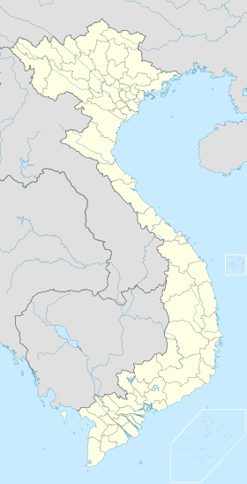
^{Mường Lạn}
Vị trí xã Mường Lạn trên bản đồ Việt Nam

Diện tích | 242,7 km²^{[1]}
^{Dân số (2019)}
Tổng cộng | 6.159 người^{[1]}
Mật độ | 25 người/km²
^{Khác}
Mã hành chính | 04246^{[2]}

